# Что представляет собой е-ОСАГО

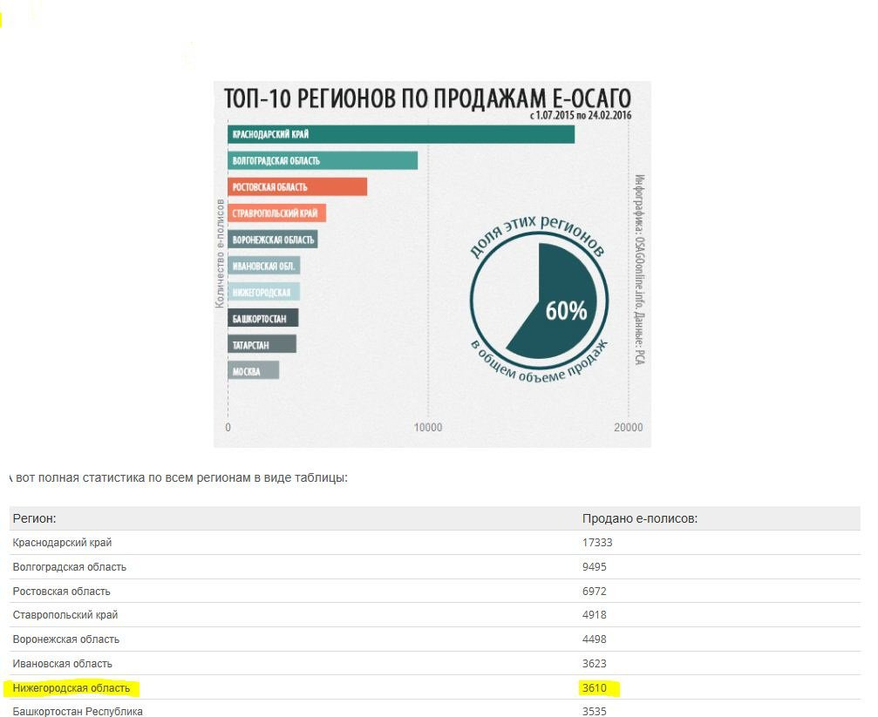

Рейтинг регионов по продаже е-ОСАГО

<http://www.asn-news.ru/uploads/testimonial/comment_photo/o/E_OSAGO_statistika_prodannyh_polisov_po_regionam.jpeg>

Больше года граждане Российской Федерации имеют возможность **купить** полис ОСАГО в электронном виде. Сделать это можно не выходя и дома у ряда страховых компаний, которые предоставляют соответствующую возможность своим клиентам. Для этого требуется лишь специальное оборудование, которое есть у лидеров рынка страховых услуг.

Спустя некоторое время электронное страхование **онлайн** имеет все возможности практически полностью заменить обычные документы. Но это в отдалённом будущем. Даже на сегодняшний день большое количество водителей не знают об е-страховании.

Даже не все инспекторы ДПС, особенно в глубинке, досконально знают про электронные страховки. По этой причине они необоснованно штрафуют водителей, тем самым портят репутацию службы ДПС и треплют нервы законопослушным водителям.

Заказав страховку через **интернет** можно сэкономить время и деньги, которые необходимо потратить на посещение страховой компании и банка для оплаты услуг. Необходимые операции делаются в браузере и не требуют установки дополнительного программного обеспечения. Удобство граждан – главная идея внедрения этой системы. Поскольку не все в ладах с информационными технологиями, то в этом вопросе стоит разобраться подробнее.

## Е-ОСАГО – с чем это едят

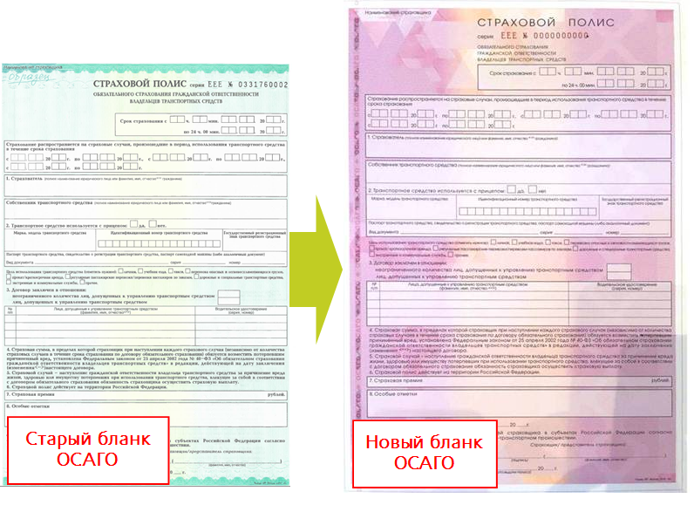

Старый и новый бланки ОСАГО

<http://strahovkarf.ru/UploadImages/zamena-polisov-osago-2016.png>

Водители не понимают значение е-услуг по автогражданскому страхованию, в частности юридический статус документов. Цифровые технологии стремительно развиваются, и не все граждане успевают отслеживать нововведения. Особенно скептически относятся к цифровым документам люди старой закалки – от 45 и старше. Люди не понимают, что такое е-полис и какого его правомочие как электронного документа. Нужна ли бумажная версия для подтверждения? Является ли электронная версия документом?

Как только началось внедрение электронной системы в октябре 2015 года любой **водитель** мог быть оштрафован ДПС за так называемую «липу» в виде ксерокопии полиса. Действительно, простой чёрно-белый документ без наличия подписей и печатей, то есть реквизитов придающих юридическую силу, не является документом. Ксерокопия – это **вид** представления документа, который существует только в электронном виде. Но страховые компании рекомендуют иметь такую распечатку до полного перехода на электронную форму страховки.

**Электронный** документ страховки существует в виртуальном мире. Его особенности:

* отсутствие дублирующего экземпляра на бумажном носителе;
* ксерокопия не имеет юридической силы;
* подлинность устанавливает путём обращения к специальным базам данных;
* главное – достоверность информации из баз данных.

Иметь аналогию е-полиса на руках не обязательно. Это как деньги на карточке – их не видно, но они есть.

## Как работает е-ОСАГО

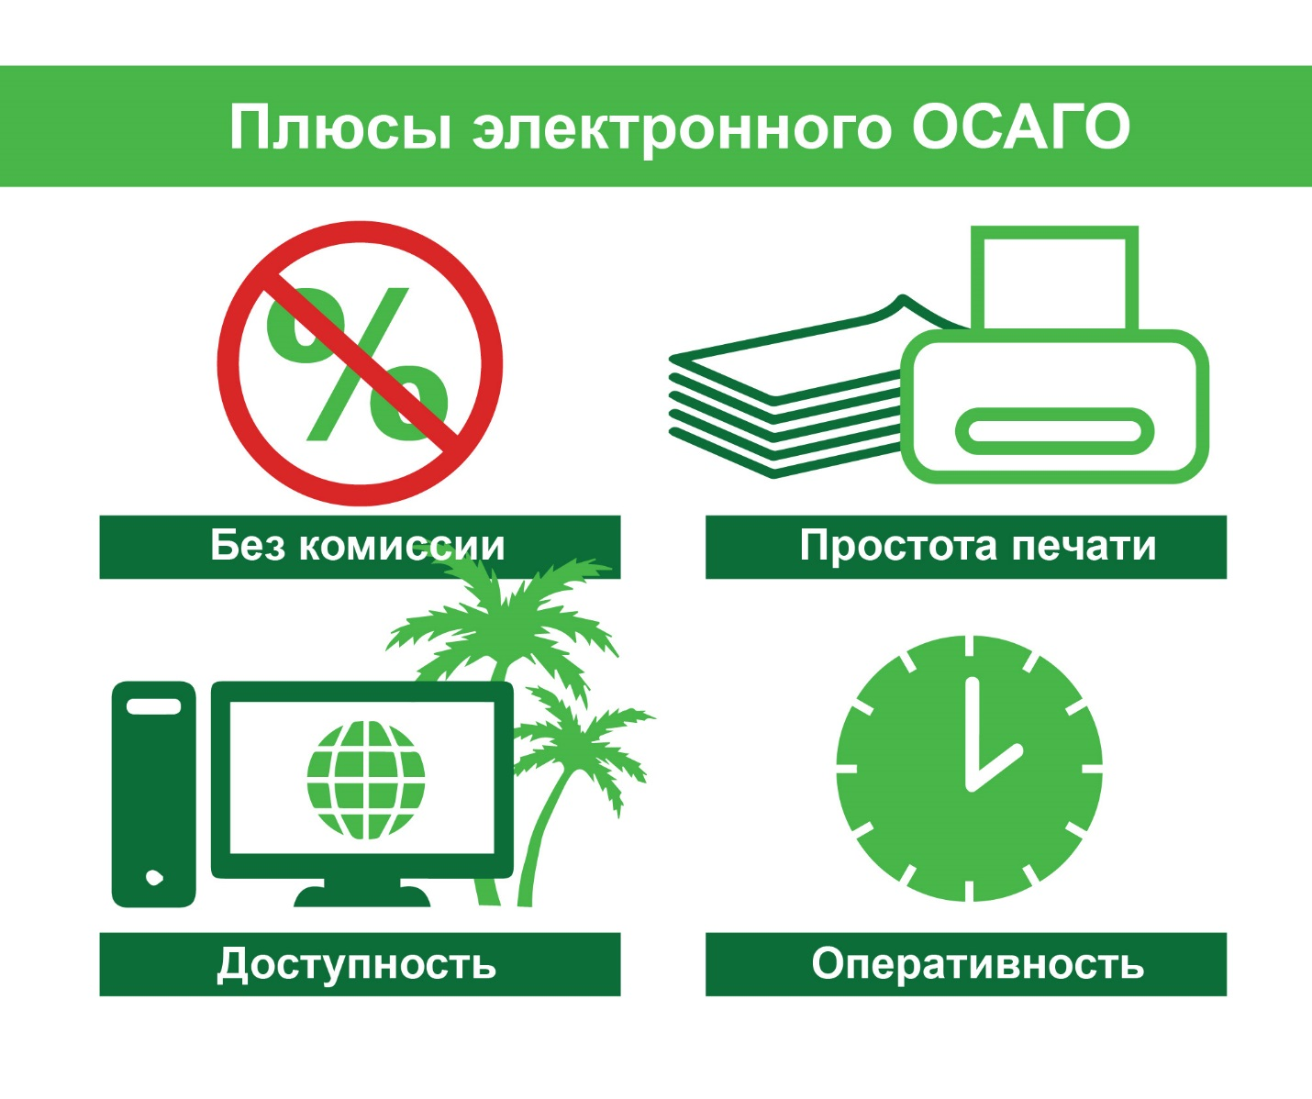

Положительные стороны Е-ОСАГО

<http://discontstrahovanie.ru/content/images/Diskont-Elektronnyiy-polis-OSAGO-01.jpg>

Как на сегодняшний день работает медицинская страховка или страховка недвижимости – тоже происходит с ОСАГО. Законодательством предусмотрены следующие этапы внедрения электронной **страховой** на авто:

1. создана и работает единая федеральная база данных ОСАГО, к которой имеет доступ МВД и иные заинтересованные государственные органы.
2. 1 июля 2015 года был дан старт продажам полисов ОСАГО посредством сети интернет. Продажи были доступны только тем, кто «продлял» срок действия полиса.
3. 1 октября 2015 года получили **возможность** приобретать полисы в электронном виде все желающие граждане. Но существует ограничение – страхователь должен предоставит информацию в базу РСА заранее. То есть это те, кто давно не заключал страховой договор или делает это впервые – **страховка** в электронном виде для них недоступна.
4. С 2016 года доступ к процедуре оформления через сеть получили юридические лица.

**Электронное** страхование создано, протестировано и уже действует. Возможны некоторые недочёты в работе, поскольку система молодая, а территория охвата большая. Также возможны проблемы из-за несогласованности действия государственных органов. На сегодняшний день **оформление** через интернет прошли больше 300 тысяч полисов.

## Приобретение е-ОСАГО

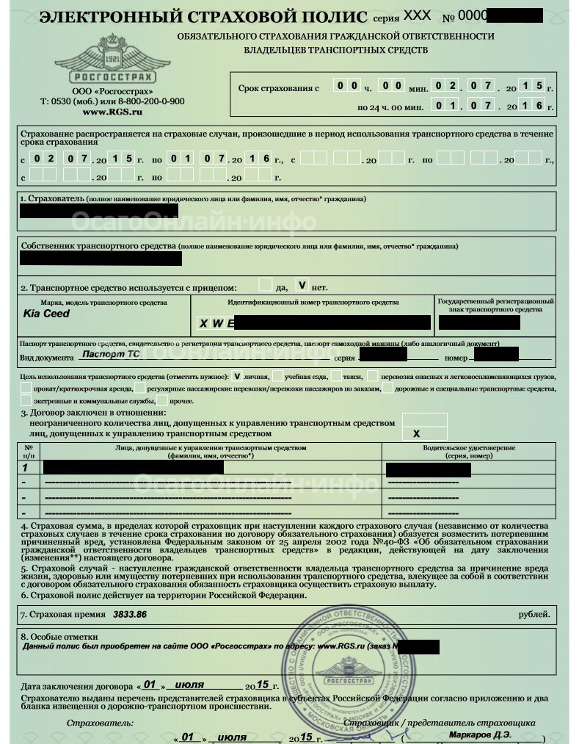

Электронный страховой полис

<http://garazh-avto.ru/wp-content/uploads/2015/12/electronnoe-OSAGO.jpg>

Путь желающего оформить **полис** через сеть следующий:

1. На сайте страховой компании клиент проходит регистрацию и входит под своей учётной записью.
2. На сайте автоматически рассчитывается стоимость страхового полиса. Учитываются региональные коэффициенты и коэффициент К6М, так называемый бонус-малус гражданина. Он содержится в единой базе страны.
3. Затем проводится автоматическая проверка и сверка информации с данными старого полиса. Тут часто возникают проблемы, поскольку в базах не всегда имеется точная информация. Страховая **компания** в этом не виновата.
4. После успешной проверки производиться оплата за услуги. Деньги вносятся онлайн посредством банковской карты, ЯндексДенег или Вебмани. Если страховая компания поддерживает иные способы оплаты, то это будет видно в меню при выборе способа внесения денег.
5. Готовый бланк распечатывается.

Инспекторы ДПС проверку документов осуществляют путём обращения к единой федеральной базе. Что касается подлинности, то подделка электронно-цифровой подписи электронного документа невозможна.

Курьером **получать** электронный полис не нужно – он находиться в единой базе данных. Ранее в Москве и Санкт-Петербурге действовала услуга по доставке бумажных документов ОСАГО, сейчас она потеряла актуальность.

## Е-ОСАГО: выбор компаний

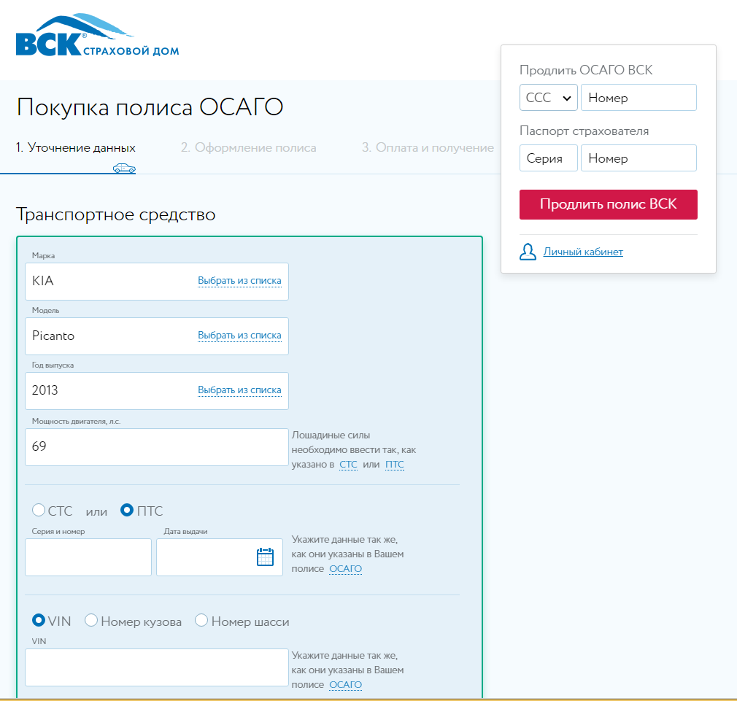

Бланк заявления е-ОСАГО компании ВСК страховой дом

<https://habrastorage.org/files/38c/e14/cca/38ce14cca6664cbc99f77daa57081e7e.png>

Что касается выбора страховой компании, то это прерогатива клиента. Каждый сам для себя решает, где выгоднее заключать договор ОСАГО. Страховые компании продают услугу через собственный **сайт**. Работает е-ОСАГО на всей территории страны.

Следует учесть то, что **оформлять** страховку в филиале той компании, которая не присутствует в регионе проживания гражданина невозможно. Законодатель таким образом побеспокоился о гражданах, чтобы те не ездили за возмещением ущерба в другие регионы страны. Это связано с процедурой возмещения ущерба, которая требует посещения офиса страховой компании.

Не все компании имеют представительства по всей стране, но, к примеру, **Росгосстрах** присоединился первым к услуге оформления электронного полиса и доступен даже в Крыму. Как показала практика, жители регионов активнее пользуются услугами электронного оформления, поскольку страховые агенты там часто навязывали невыгодные дополнительные соглашения, у них имелись проблемы с бланками. Отныне решить проблемы возможно путём подачи заявки онлайн не выходя из дома.

Посмотрев видео можно понять, как заполнять заявку на получение е-ОСАГО: <https://www.youtube.com/watch?v=qoQHG3410Wg>